高雄市政府教育局學校無線網路服務
https://wireless.kh.edu.tw/archives/124/

Apple Mac 802.1x連線設定步驟
校園無線網路
摘要
- 作業系統：Apple MAC OS 10.5 (含以上)
- 適用SSID「KH、eduroam、KH-domain」
- 個人帳號/密碼請使用 openid uid 進行驗證
步驟1 「應用程式」→ 「系統偏好設定」→ 「internet 與網路」進入選擇無線網路ssid的畫面
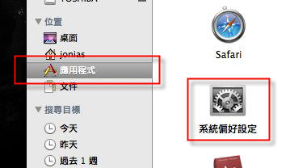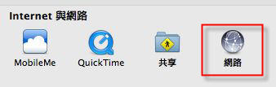
您也可以直從螢幕上方點選「無線網路符號」進入選擇無線網路ssid的畫面
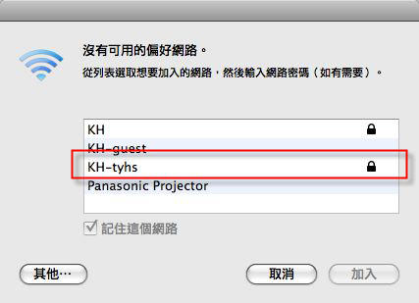
步驟2 擇無線網路ssid的畫面(KH、eduroam或KH-domain) → 根據螢幕指示輸入帳號密碼
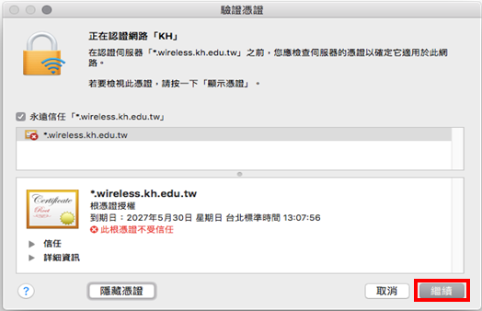
步驟3 確認「憑証」的畫面 → 按繼續即可
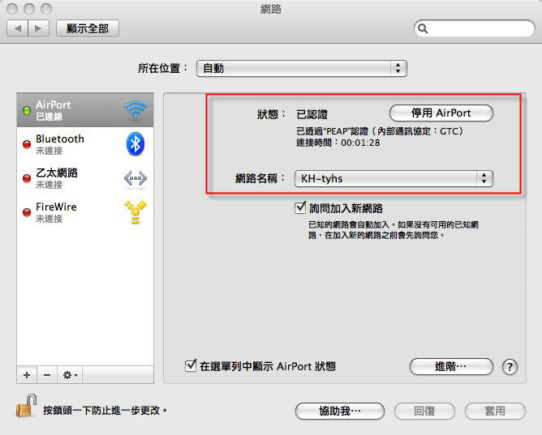
*個人帳號/密碼請使用 openid uid 進行驗證
*連線eduroam，帳號請輸入「xxx@kh.edu.tw」

